포트폴리오 기술서.

NGUI 이용 스크롤 뷰 인벤토리

1. 구현 기능
2. 스크롤 가능한 인벤토리
3. CVS파일로부터 인벤토리 데이터 로드
4. 아이템을 2초간 누를 시 아이템 설명을 띄울 팝업 창 표시
5. 각 아이템 레벨별 오름/내림차순 정렬
6. 각 아이템 종류별 정렬하여 보여주는 탭 정렬

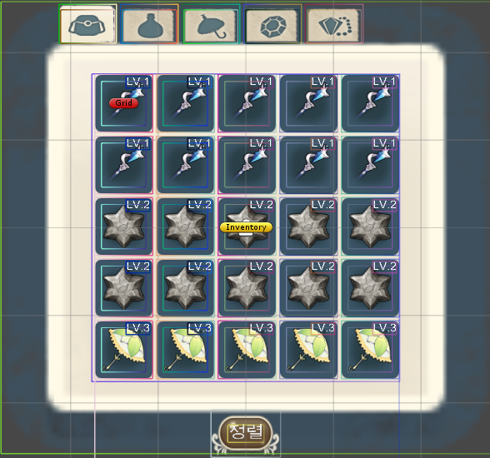

1. 구현 방안
2. CVS파일로부터 아이템의 정보를 얻어와 GameObject를 Grid에 자식으로 추가해 넣고 추가된 GameObject들을 List로 만들고 이 List는 GameMgr에서 관리하게 하였습니다.
3. 생성된 GameObject들이 Grid에 추가됨에 따라 Grid와 Scrollview의 Reposition을 호출 해 화면상에 정렬시킴.
4. 각 탭에 따라 Grid 내부 자식들간의 Item Type을 비교하여 해당 탭에 맞는 Type만 활성화 시키도록 하여 다른 Type들을 숨김. Grid의 추가 삭제를 하지 않아 필터 속도를 올릴 생각을 꾀함.
5. 정렬 버튼을 누를 시 Grid의 모든 자식들을 방생 후 GameMgr에 있는 List를 이용해 Item Grade에 따라 오름/내림차순으로 List를 정렬 후 Grid에 순서대로 추가 하여 정렬된 것으로 보여지도록 설정.
6. ItemPrefab에서 미리 등록한 ItemInfo 스크립트를 통해 NGUI Button Event를 사용하여 선택 된 순간 Coroutine을 호출하여 2초 휴식 후 드래그 혹은 선택해제 등의 행동을 하지 않은 것을 bool로 판단하여 실행.
7. 아쉬운 점
8. 미흡한 점 : GameObejct를 구분하기 위해 이름을 지을 때 string간의 + 연산을 하였는데 이 연산이 GC를 만든다는 것을 알게 되었는데 이를 대체할 수단을 찾지 못 하여 그대로 사용한 점.
9. GetComponent의 사용 최대한 줄이려고 하였지만 이제 막 생성된 GameObject의 Component를 이것 이외의 방법으로 가져올 방안을 찾지 못 함.
10. Coroutine을 사용해 팝업창을 띄우게 하였는데 선택 때 마다 코루틴에 접근하게 되어 불필요한 Coroutine 생성.